Guía de
Resistencia Antimicrobiana
PROGRAMA PROVINCIAL DE PREVENCION,
VIGILANCIA Y CONTROL DE IACS Y RAM
Índice
Introducción

- ¿Qué son los microorganismos?

- Características de las bacterias

- ¿Qué son los antibióticos?

- Resistencia Bacteriana

- ¿Qué consecuencias trae la resistencia bacteriana?

- ¿Cómo podemos evitar la resistencia bacteriana?

- Bibliografía
01

¿Qué son los
microorganismos?
Los microorganismos o microbios son seres vivos tan pequeños que solo son visibles a través de un microscopio. Pueden tener diferentes formas, estar solos o agrupados, algunos tienen movimientos propios otros no pueden moverse solos.

Existen cuatro grandes grupos de microorganismos: las bacterias, los virus, los hongos y los parásitos.
Desde el momento en que nacemos nuestro cuerpo está en contacto con microorganismos que viven con nosotros todo el tiempo formando así el MICROBIOMA HUMANO, que es el
conjunto de miles de microorganismos que viven en nuestro cuerpo?

^{¿Sabías que en}_{todo tu cuerpo} hay millones de
microorganismos que están ahí para cuidarte?

Los microorganismos buenos que viven en nuestro cuerpo nos ayudan de muchas maneras. Por ejemplo a digerir los alimentos y aprovechar mejor los nutrientes, son como pequeños guardianes que entrenan nuestras defensas (el sistema inmunológico) para que no nos enfermemos.
02

Características de las Bacterias
Bacterias
Tienen diferentes tamaños pero solo se pueden ver con microscopio.
Tienen diferentes formas: redondas (cocos), bastones (bacilos), espiraladas (espiroquetas).
Están en todas partes: viven en el agua, el suelo, el aire, nuestro cuerpo, en los animales, en el mar.
Pueden multiplicarse muy rápido en pocas horas.
Algunas nos ayudan: como las bacterias que viven en nuestro intestino y nos ayudan a digerir los alimentos.
Otras pueden enfermarnos: como las que causan infecciones de garganta o en la piel.
Pueden defenderse: algunas se defienden creando como un “escudo” para no morir.
03
¿Qué son los
Antibióticos?
Los antibióticos son medicamentos que se usan para tratar las infecciones provocadas por bacterias. Si no existieran muchas personas morirían.
Los antibióticos se encuentran en diferentes formas:

Pastillas
Jarabe ¿Sabías que esta
Gotas prohibido que en las farmacias te vendan
Cremas antibióticos sin
Para poner en la vena prescripción del médico?
(endovenoso)

Si nos sentimos mal debemos ir al doctor para que nos examine y diagnostique, de esa manera solo si tenemos una enfermedad por una bacteria nos indicará antibióticos.
Solo el médico nos puede indicar antibióticos, nos va a decir cuántas pastillas o qué medida (dosis), cuántas veces en el día las debemos tomar y por cuántos días.
¿Los antibióticos sólo los usamos los humanos?
Nuestras mascotas y animales de granja a veces se enferman por bacterias y el veterinario les indica antibióticos.
04
¿Qué es la resistencia bacteriana?
La resistencia bacteriana es cuando las bacterias se vuelven más fuertes y pueden seguir viviendo, incluso si los antibióticos intentan eliminarlas. Es la forma en que las bacterias tratan de defenderse, igual que lo haría cualquier ser vivo si alguien intentara hacerle daño.
¿Qué hace que una bacteria se haga resistente?
Cuando tomamos un antibiótico sin indicación del médico (automedicación).
Cuando no respetamos la medida del antibiótico o el horario que nos indicaron. Cuando no terminamos los antibióticos como el doctor nos dijo, porque nos sentimos mejor.
¿Qué pasa si tengo una infección por una bacteria resistente?
1⃣Enfermedades más largas y difíciles de curar 🤒
Al no responder a los antibióticos, la persona puede tardar más en mejorar.
2⃣Más visitas al hospital 🏥
A veces, las infecciones por bacterias resistentes necesitan tratamientos más fuertes o hasta internación.
3⃣Riesgo de que la infección se extienda 🚨
Las bacterias resistentes pueden pasar de una persona a otra, haciendo que más gente se enferme.
4⃣Necesidad de medicamentos más fuertes 💊
Se deben usar antibióticos más potentes, que nos puedan provocar daño en los riñones o diarrea por ejemplo (efectos adversos)
5⃣Complicaciones graves
En algunos casos, las infecciones pueden afectar órganos importantes como los pulmones o la sangre.
05
¿Cómo podemos evitar la Resistencia Bacteriana?
Para evitar que las bacterias se hagan fuertes y los antibióticos dejen de funcionar, hay varias cosas importantes que podemos hacer:
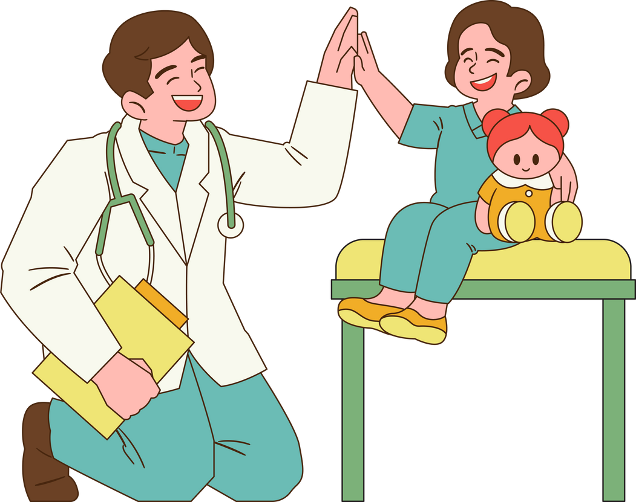
1- No tomar antibióticos si no los necesitamos: no debemos automedicarnos, solo el médico nos puede indicar antibióticos.
2-Tomar los antibióticos como nos dice el médico: Si el médico nos da antibióticos, debemos tomarlos por los días que el doctor nos dijo, aunque ya nos sintamos mejor. Si no los tomamos completos, las bacterias pueden quedar más fuertes.
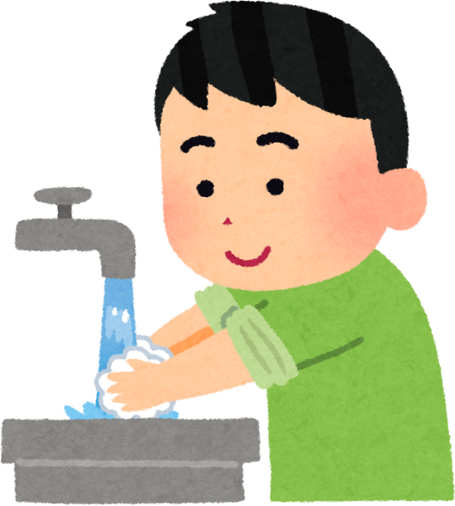
3-Higiene de manos.
Lavarnos las manos con agua y jabón o usar alcohol ayuda a que no entren bacterias malas en nuestro cuerpo, así no necesitamos usar antibióticos.
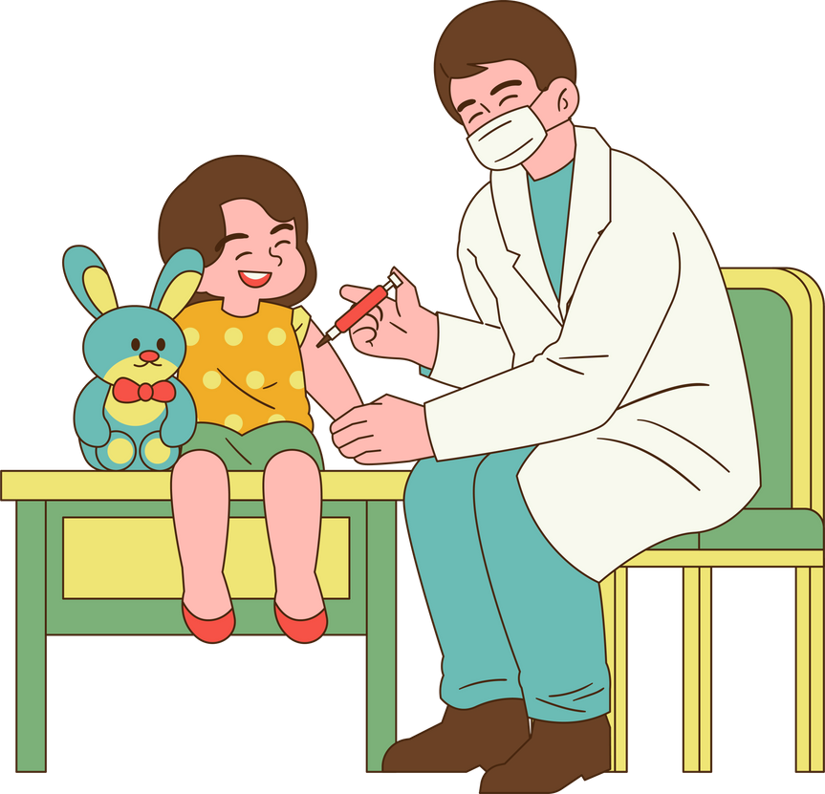
4-Vacunarnos.
Las vacunas nos ayudan a protegernos de algunos microbios y de esa manera no nos enfermamos, entonces no necesitamos antibióticos.
5-Cuidar el medio ambiente.
No debemos tirar medicamentos viejos o sobrantes en el agua o la basura, porque eso puede hacer que las bacterias se vuelvan resistentes.
"Si seguimos estos consejos, ayudamos a que los antibióticos sigan
funcionando cuando realmente los necesitemos."
06

Bibliografía
1-Boletín oficial República Argentina-Ley de prevención y control de la resistencia a los antimicrobianos. Ley 27680.
https://www.boletinoficial.gob.ar/detalleAviso/primera/270118/20220824
2- Ministerio de Salud de la Nación. (septiembre, 2024). Resistencia antimicrobiana. Argentina.gob.ar. Recuperado de https://www.argentina.gob.ar/resistencia-antimicrobiana
3-Centers for Disease Control and Prevention. (2025). Antimicrobial Resistance. CDC. https://www.cdc.gov/antimicrobial-resistance/
4-Centers for Disease Control and Prevention (CDC). (2024, 23 de abril). Datos sobre el uso de antibióticos y la resistencia a los antimicrobianos. CDC. https://www.cdc.gov/antibiotic-use/es/communication-resources/recursos-educativos.html
5-Minga por la Alforja Educativa. (2021, 22 de julio). Guía de actividades: Uso adecuado de antibióticos y resistencia bacteriana. Minga por la Alforja Educativa.
https://alforjaeducativa.reactlat.org/download/guia-de-actividades-uso-adecuado-de-antibioticos-yresistencia-bacteriana/
07

